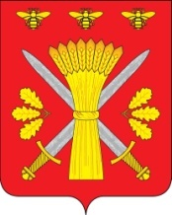

РОССИЙСКАЯ ФЕДЕРАЦИЯ
ОРЛОВСКАЯ ОБЛАСТЬ
АДМИНИСТРАЦИЯ ТРОСНЯНСКОГО РАЙОНА

ПОСТАНОВЛЕНИЕ

7 июля 2021 г. № 173
с.Тросна

Об утверждении муниципальной программы
«Молодежь Троснянского района
Орловской области на 2022–2025 годы»»

В целях обеспечения реализации молодежной политики на территории Троснянского района п о с т а н о в л я ю:
1.Утвердить муниципальную программу «Молодежь Троснянского района Орловской области на 2022-2025 годы» (приложение).
2.Контроль над выполнением настоящего постановления возложить на заместителя Главы района И.И.Писареву.

Глава района А.И.Насонов

